莆田第二中学2012-2013学年高一历史第一学段综合测试
命题人：高一历史备课组 审核人：吴德良
2012.10
第I卷
一、单项选择题(共40小题，每题1.5分，共60分)
1、现在的山东有“齐鲁大地”之称，湖北被称为“荆楚大地”，江浙则被称为“吴越之地”。这些名称的历史渊源最早可溯到（ ）
A、商朝 B、周朝 C、秦朝 D、汉朝
2.下列关于西周分封制的表述正确的是
①同姓亲族是分封的主体 ②受封诸侯绝对服从周王，无独立性
③通过分封扩大了西周的疆域 ④分封制的实行巩固了西周的统治
A①②③ B①③④ C②③④ D①②③④
3.史书记载，结束了三国分裂局面的晋武帝司马炎共有儿子26人，但太子司马衷却天生痴愚。晋武帝想废太子，另择继承人，皇后劝说：“立嫡以长不以贤，岂可动乎！”于是晋武帝没有更换太子。由此可见，晋武帝选太子是依据（ ）
A、世袭制的父死子继原则 B、宗法制的嫡长子继承原则
C、君主制的集权独裁原则 D、禅让制的尚贤原则
4.2008年的中秋节，中央电视台，把晚会主会场设在山东荣成，台湾也设立了分会场，这体现了海峡两岸珍惜亲情渴望团聚的情结，这一切与宗法制有着密切的联系。下列对宗法制的理解不正确的是
A． 最大的特点是嫡长子继承制 B．大宗和小宗的关系是绝对的
C．有利于统治集团的内部团结 D．等级森严，小宗要服从大宗
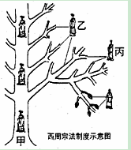
5.中华民族历来重视宗亲血缘关系。从血亲来看，右图所示甲、丙两人之间的关系是
A．父子关系 B．叔侄关系
C．甥舅关系 D．爷孙关系
6、秦始皇说："天下共苦战斗不息，以有侯王．赖天下初定，
又复立国，是树兵也，而求其宁息岂不难哉!"秦始皇为消
除这一担心，而采取的举措：（ ）
A.焚书坑儒 B.推行郡县制
C．强化中央机构 D．统一文字
7. 秦朝置闽中郡，福建作为正式行政区归入中央版图。当时郡守的产生方式是（ ）
A．考试选拔 B．皇帝任命 C．地方推荐 D．世代相袭
8、秦始皇建立的中央集权制度最重要的原则是（ ）
A.“天下之事，无大小，皆决于上” B.“节用裕民……以德服人”
C.“以法为教，以吏为师” D.“尧舜之道，不以仁政，不能平治天下
9．“诸侯王死后，除嫡长子继承王位外，其他子弟可分割王国的一部分土地成为列侯，由郡县统辖。”这是（ ）
A.设置刺史 B.郡县制 C.推恩令 D.杯酒释兵权
10．唐太宗时期，假设国家要在关中一带修建一项大型水利工程，这项工程的实施涉及众多机构，按制度规定其运作程序是 （ ）
A．尚书省→中书省→门下省→工部 B．中书省→门下省→尚书省→工部
C．门下省→中书省→尚书省→工部 D．尚书省→门下省→中书省→工部
11．“三司之职，国初沿五代之制置使，以总国计，应四方贡赋之入，朝廷不预，一归三司，通管盐铁、度支、户部……。”这段引文描述的财政官制应属于（ ）
A．汉朝 B．唐朝 C．宋朝 D．明朝
12、有网友发表贴子讨论科举制时说：“自秦以来，科举兴于世，始以八股为试，学子彻夜秉读。然科举追求功禄，令学子神经麻木，岂真学识耶？”对该贴最恰当的评价是（ ）
A．关于科举制的史实和评价都有问题
B．对科举制的评价是片面的，关于科举制的史实是正确的
C．关于科举制的史实和对科举制的评价是完全正确的
D．关于科举制和八股取士产生的时间有错误，对科举制的评价是正确的
- 下图三个场景描述的是我国古代君臣关系的变化，它主要反映了（ ）
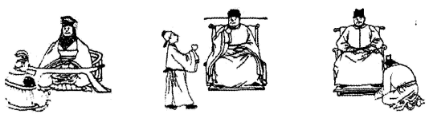
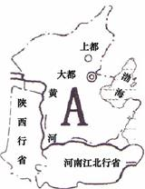
A．大臣决策权的变化 B．官员管理日益规范化
C．内阁制度完全成熟 D．封建君主专制不断强化
- 右图是我国某一时期的部分行政区域图，这一时期管理A区域
的机构是
A．宣政院
B．中书省
C．行中书省
D．枢密院
15、中国古代某地发生洪灾，内阁大臣据皇帝旨意写成诏书，送工
部、户部执行赈灾。据所学知识判断，上述情境最有可能出现
于（ ）
A、秦朝 B、汉朝 C、唐朝 D、明朝
16、乾隆初年，西北地区遇荒歉引起边地不稳，陕甘总督将这一情况密奏朝廷。你认为这份奏折最有可能通过哪种渠道呈递到乾隆帝手中（ ）
A．内阁 B．军机处 C．议政王大臣会议 D．六部
17. 某中学开展以“古代中国政治”为题的研究性学习，拟定下列题目，其中明显错误的是（ ）
A．《浅谈秦始皇与专制主义中央集权制度的形成》
B．《试论内外朝格局的形成与皇权的加强》
C．《三省六部制与中央集权制度的完善》
D．《简析清代皇权与相权的关系》
18.下面四幅中国历史上关于地方权力与中央集权的消长图，哪一幅是正确的
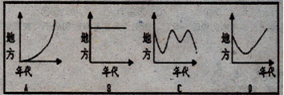
19.夏曾佑认为：“中国之有周人，犹泰西（泛指西方国家）之有希腊。”他这样说的依据可能是
A．周和希腊政治制度相同 B．周和希腊分别奠定了中西文化的基础
C．东、西方文化同时形成 D．当时东西方文化交流频繁
20. “在希腊，山岭纵横，河流交错，几乎没有一个大面积的整块。这种自然环境形成以‘个体导向’为倾向的文化渊源，在某种程度上有利于民主制度的发展。”对此材料的理解，正确的是（ ）
A. 强调了自然地理环境对文明的影响
B. 希腊的地理环境只能导致个人主义
C. 希腊的地理环境只能导致民主制度
D. 政治文明完全由自然地理环境左右
21、在古希腊文中，“民主”一词是由表示人民和主权的两个词组合而成。现代西方中的民主一词都出自这个希腊古词，这一语言现象所反映的历史实质是（ ）
A．民主这一词源于古希腊 B．希腊是民主思想与实践的摇篮
C．西方文字和古希腊的词汇一脉相承 D．民主的含义即人民掌握主权
22、古希腊城邦时代最流行的政体是（ ）
①君主制 ②贵族制 ③民主制 ④僭主制
A．①④ B、①② C、③④ D、②③
23. 假设古代雅典某年全国人口总数为30万人，自由民约为26.8万，其中男性成年公民6.7万人，外邦人约4万人，奴隶约1万人。其中有权参加公民大会的人数是（ ）
A．约26.8万 B．约6.7万
C．约11.7万 D．约10.7万人
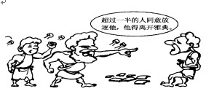
24、右边这幅漫画描述的
是古代雅典（ ）
A．确立财产等级制度
B．建立公民陪审法庭
C．扩大公民大会的权力
D．实行“陶片放逐法
25．标志雅典民主政治确立的事件是
（ ）
A．希波战争的胜利 B．克利斯提尼改革 C．梭伦改革 D．伯里克利改革
26.下列对雅典民主政治的看法，不正确的是（ ）
A.它为全体雅典人所享有，是古代世界上独一无二的做法
B.创造了一系列法治基础上的民主运作新形式
C.利于调动每位公民参与国家建设的积极性和主动性
D.促成雅典政治、经济和文化全盛时期的到来
27、苏格拉底认为雅典“用豆子抓阄的办法来选举国家的领导人是将社会的命运委之于缺乏真知灼见的人们手中……”。上述材料反映了苏格拉底（ ）
A．看到雅典民主制度的弊端 B．主张实行代议制
C．对民主制度失去信心 D．主张恢复君主制
28、罗马法是罗马文明留给后人最持久的遗产，最初是从习惯法发展而来，但罗马法更重要的是成文法。要研究罗马习惯法首选的历史文献是（ ）
A．《十二铜表法》 B．阿奎里亚法
C．《查士丁尼法典》 D．《查士丁尼新敕》
29、以下哪部法典标志罗马法发展到完备阶段（ ）
A 《十二铜表法》 B阿奎里亚法
C 《查士丁尼民法大全》 D 《查士丁尼法典》
30.“如果在夜里行窃的人被人当场杀死，则这种杀人的行为被认为是合法的。”(《十二铜表法》第八表，第十二条)以上规定反映的实质是（ ）
A．《十二铜表法》十分严酷野蛮 B．极力维护私有财产
C．此法典保护了雅典人民的利益 D．重视良好道德培养
31.中国隋唐科举制、雅典梭伦的财产等级制、罗马的万民法，其相似的作用是（ ）
A．拓宽了官吏选拔途径 B．扩大了统治基础
C．推动民主政治的发展 D．实现了选贤任能
32．1688年的英国，国王被赶走了，女儿、女婿被迎来执政。这个事件是（ ）。
A．斯图亚特王朝复辟 B．英吉利共和国建立
C．“光荣革命” D．英法战争爆发
33 “议会除了不能使一个女人变成男人和使一个男人变成女人之外，能够做一切的事情”。这句话说明 （ ）
A.议会权力至高无上 B.议会还有不能做的事
C.议会也不是绝对权威 D.议会还要听从于某些人
34.. 1689年颁布的《权利法案》从《大宪章》那里继承的主要思想是（ ）
A.保障人民的人身自由思想 B.用法律限制王权的思想
C.法律面前人人平等的思想 D.国王不能干涉议会的思想
35．前不久，英国进行了一次主题为“你是否赞成保留英王”的民意调查，结果70%民众投票赞成保留国王。英国的国庆节就是英王的生日，英王生日不一样，国庆节也就不一样。对上述现象的理解，不正确的是
A．英国人重视历史传统 B．英国国王是国家的象征
C．政治传统影响社会生活 D．英王在国家决策中的地位重要
36．美国建国之初面临的新问题是（ ）
Ａ．提高关税，抵制英国的商品倾销
Ｂ．稳定统治秩序，保护国家利益
Ｃ．既要维护中央集权和统一，又要确保共和制
Ｄ．防止南部蓄奴州的叛乱
37．有学者认为：“如果估计到当时世界上包括欧洲在内正在盛行君主制度的话，……不能不说美国联邦宪法是一个伟大的创举。”这一“伟大的创举”是指
A. 确立现代政党制度 B. 实现民族国家独立
C. 建立责任内阁制度 D. 开创联邦制共和政体
38.右图漫画《拿手好菜》形象地反映了美国民主党和共和党竞争、对峙的格局。下列有关美国两党的正确表述是
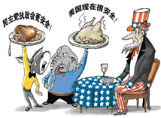
①在美国政治生活中发挥着重大作用 ②代表的利益集团不尽相同 ③在内外政策和治国方略上有所不同 ④代表的阶级利益不同
A．①②③ B．①③④ C．①②④ D．②③④
39、下列关于美国1787年宪法的叙述错误的是（ ）
A.确立了三权分立的共和体制
B.巩固了国家政权
C. 否定了奴隶制度和种族歧视
D.有利于美国资本主义的发展
40..第二次世界大战期间，英国首相丘吉尔对美国总统富兰克林·罗斯福说：“总统先生，人们关心的是你在何种程度上不经国会批准而能采取行动，而你不必为内阁所困扰。而另一方面，我从不为议会所困扰，但我事事都得与我的内阁商量并获得内阁的支持。”材料反映出（ ）
①美国的内阁只对总统负责 ②美国总统及内阁要对国会负责 ③英国内阁阁员必须联合起来集体负责 ④英国首相必须对内阁负责而不必对议会负责
A.①③④ B.①②③ C.①③ D.①②③④

第II卷
二、材料题（40分）
41、读图一至图四，然后回答问题：（14分）
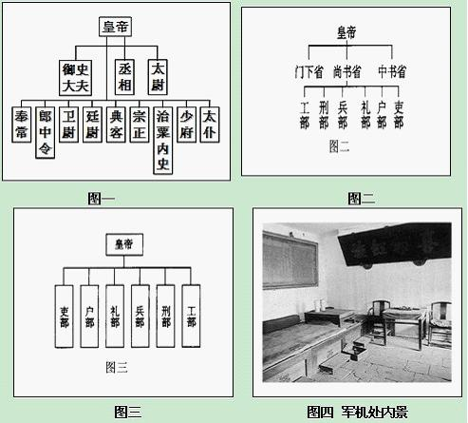

（1）图一.图二分别是什么朝代所实行的什么行政制度？图三是哪个朝代实行的行政制度？图四该机构的设置说明了什么问题？（6分）

（2）图二所反映的制度其积极意义是什么？消极意义是什么？（4分）

（3）综合以上材料，你认为中国古代政治体制演变的趋势是什么？（4分）

42、阅读以下材料，请回答：（14分）
“光荣属于希腊，伟大属于罗马”。阅读材料
材料一 希腊城邦雅典是民主政体的发源地。
如果（公民）大会通过了某项议案，那么这一议案就成为所有公民必须遵循和执行的法律。……其中的一些重要法律要委托大会秘书刻碑存证。碑文的开头必然是“议事会和人民议决”，或仅仅是“人民议决”，……雅典民主政权机关的运作机制和操作程序，以及不同构成单位之间的整合关系正是依赖这些法律才得以存在和运行的。
——《世界历史十五讲》
请回答：
⑴材料一划线部分的内容反映了雅典民主政治的什么特征?依据材料一，结合所学知识概述雅典民主政体包含哪些主要政权机构?（4分）

材料二

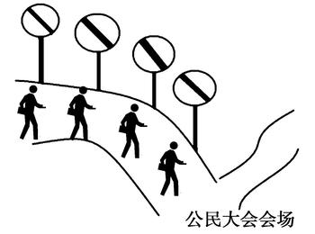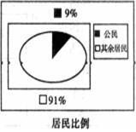

图一《通途》 图二
写出
（2）写出图一漫画《通途》中交通禁行标志的具体含义；结合图二，说说如何理解“雅典民主政治是世界上最狭隘，也是最充实的民主政治”。（5分）

材料三：罗马法具有资本主义发展初期所需要的现成法律形式，是现代资本主义法制的先声。世界资本主义的发展与罗马法的复兴密不可分。自19世纪以来，欧洲大多数国家皆以罗马法为法制基础，制定本国的法律制度，如《法国民法典》《德国民法典》等。现在许多国家的陪审团制度、律师制度和某些诉讼原则均直接源于罗马法。
——《历史·必修Ⅰ》(岳麓版)
(3)依据材料三，指出罗马法对近代欧洲国家法制建设的影响（3分）
（4）综合上述内容，说明“光荣属于希腊，伟大属于罗马”的含义。（2分）

43、根据所学知识，回答下列问题。（12分）
材料一2003年，以美国为首的西方国家出兵伊拉克，作为美国的重要盟国，英国当时也派兵参加了对伊拉克的战争。你认为：
（1）内阁成员大体上是赞同还是反对？为什么？（2分）
（2）议会中的大多数极力反对，结果又会怎样？（4分）
材料二 美国联邦政府组织结构图

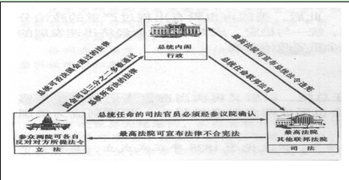
请回答：
（3）材料二在权力结构中体现的原则是什么？（2分）指出美国的权力中心在哪里？（2分）
（4）根据材料一、二指出英国的国家元首是谁？美国的政府首脑是谁？（2分）

2012－2013学年高一历史第一学段考试答案卷
二、材料题（40分）
姓名
班级
座号
41、（14分）
⑴
（6分）
⑵ （4分）
⑶
（4分）
42、（14分）
⑴
（4分）
⑵

（5分）
(3)
（3分）
(4) （2分）

座位号
43（12分）
⑴ （2分）
⑵
（4分）
⑶ （4分）
(4) （2分）

高一历史第一学段考试答案
一、单项选择题(共40小题，每题1.5分，共60分)
1-5 BBBBD 6-10 BBACB 11-15 CADBD 16-20BDCBA 21-25BDBDB
26-30AAACB 31-35BCABD 36-40 CDACC

二、材料题（40分）
41、（共14分）
(1)图一秦朝的三公九卿制，图二唐朝三省六部制，图三是明朝实行的行政制度。图四机构的设置说明了君主专制达到顶峰。（6分）
（2）有利于提高效率，有利于加强皇权。（4分）
（3）相权不断被削弱，皇权不断加强，君主专制达到顶峰；地方权力不断被削弱，中央集权不断加强。（4分）

42、（共14分）
（1）人民主权。公民大会，五百人议事会议，民众法庭。（4分）
（2）妇女、奴隶、外邦人、未成年男子。对于全体公民来说，它是最充实的民主，但享受到民主的公民只占全体居民的十分之一，雅典民主政治是世界上最狭隘的民主。（5分）
(3)影响：大多数国家的法律以罗马法为基础；陪审团制度、律师制度和一些诉讼原则源于罗马法。(3分)
（4）雅典民主政治,罗马法律建设。(2分)

43、（共12分）
（1）赞同。内阁对国家事务集体负责，内阁与首相共进退。（共2分）
（2）议会可以通过对政府的不信任案要求内阁下台；内阁要么下台，要么请求国王宣布解散议会，重新选举。（4分）
（3）分权制衡原则，总统。（4分）
（4）国王，总统。(2分)

